Zadavatel na základě žádosti účastníka zadávacího řízení o vysvětlení zadávací dokumentace uveřejňuje následující informace:
DOTAZ:
Dobrý den
V položce 2A, je jeden z parametrů "volně stojící na kabinetu s kolečky", je tím myšleno, že tiskárna a kabinet tvoří jedno těleso (možnost A v obrázku v příloze), nebo je tiskárna na kabinetu s kolečky položena (možnost B v obrázku v příloze)? V případě možnosti B je kabinet s kolečky součástí zakázky?
Děkuji za váš čas a odpověď.

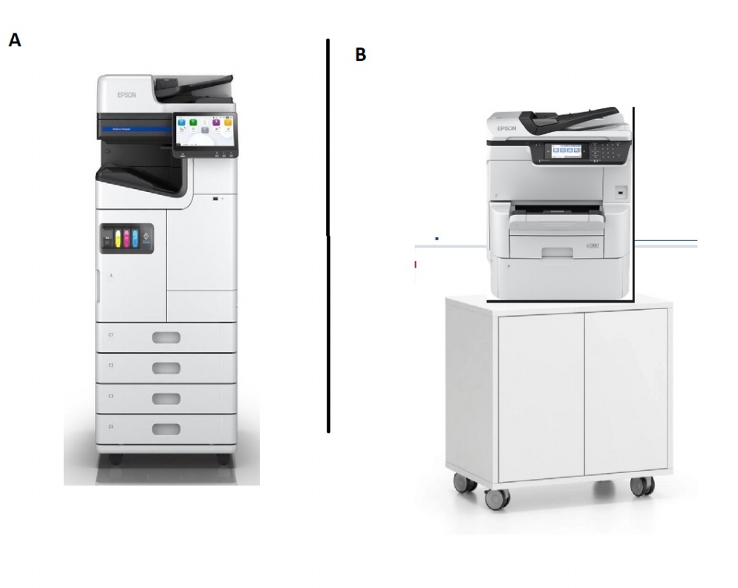
ODPOVĚĎ:
Zadavatel uvádí, že má jít o originální příslušenství tiskárny a nikoli dřevěný nábytek.
Ve specifikaci (řádek 68) je požadavek na sekundární zásobník (min. 500 listů), tedy pokud toto tiskárna (základní tělo tiskárny) nesplní, tak je možno řešit právě v rámci kabinetu. Pojmem "volně stojící na kabinetu" bylo míněno, že sekundární zásobník nemusí být součásti těla tiskárny a zároveň je vyžadována mobilita ("s kolečky"). Kabinet má být součástí nabídky.

